Válaszolj az alábbi kérdésekre minél részletesebben!

1. Mi a különbség a <span>, <div>, és az <article> elemek között?

*<span> : inline konténer, nem az előtte lévő HTML tag alá, hanem alapértelmezetten mellé rajzolódik ki.*

*<div> : alapértelmezetten block elem, vagyis a div taggel rendelkező tartalmak a lapon alapértelmezetten egymás alá rajzolódnak ki. A leggyakrabban használt, szemantikailag a legáltalánosabb tag.*

*<article>: egy önmagában, más tartalmaktól függetlenül is kerek egészet alkotó egység. Ilyenek tipikusan a blogbejegyzések, vagy cikkek különböző híroldalakon.*

1. Milyen különbségeket és hasonlóságokat ismersz a cookie-k és a localStorage között?

*Mindkettő tárol(hat) a felhasználóra jellemző adatokat, információkat. Mindkettő a felhasználó gépén tárolódik. A cookie-k a szerverrel való kommunikáció során folyamatosan frissülnek, a munkamenettel kapcsolatos fontos információkat tárolják.*

1. Milyen http metódusokat ismersz és melyiket milyen célra használják?

*GET: Adatok lekérdezése a szerverről.*

*POST: Adatok küldése a szerver felé. Pl. ha az adatbázisba új információkat szeretnénk beilleszteni.*

*PUT: Ha az adatbázisban lévő adatokon szeretnék módosítani.*

*DELETE: Ha törölnénk az adatbázisból.*

1. Mi lesz az ’x’ értéke és miért?

var a = b = x = 0;

x = ++a + b++;

*x = 1*

*Mivel először minden változó értéke nulla, majd:*

*++a = 1*

*b = 0; (a ++ csak az összedás után történik meg)*

*x = 1 + 0 = 1*

1. Mi kerül az x változóba és miért?

var x = (a = 3);

*x = 3, mivel a = 3, és x = a;*

1. Mit ír ki és miért?

var bar = function() { console.log("bar"); }

var foo = function() { console.log("foo"); }

console.log("baz");

setTimeout(foo, 1000);

setTimeout(bar, 500);

*azonnal: baz*

*fél másodperc múlva: bar*

*egy másodperc múlva: foo*

*mivel a setTimeout a bar kiírását 500 ms, a foo-t pedig a függvények meghívásától számítva 1000 ms múlvára halasztja.*

1. Mi a különbség a két változó között?

var v1 = document.getElementById(’inputText’);

var v2 = $(’#inputText’);

*Az előbbi szimpla Javascriptet az utóbbi JQuery-t használ. A JQuery-s kiválasztási mód régebbi böngésző verziókkal is kompatibilis, és több lehetőséget ad, mint a .getElementById metódus. Az így kiválasztott HTML elemeken további szűréseket is könnyen végre lehet hajtani (pl : .find(something).css(attribute)).*

1. Mely mód(ok)on lehet elérni a „John Smith” szöveget tartalmazó változót?

var data = {

’person.name’: ’John Smith’

};

*var key = Object.keys(data);*

*var value = Object.keys(data).map(function(key) {*

*console.log(data[key]);*

*});*

1. Mit ír ki és miért?

var callbacks = [];

for (var i = 0; i < 5; ++i) {

callbacks.push(function() { console.log(i); });

}

callbacks[3]();

1. Mit ír ki és miért?

var a = 2, b = { c: 4 };  
var x = a, y = b;

x = 5;  
y.c = 6;

console.log(a + b.c);

*8-at, mivel y = b, így ha y.c = 6 🡪 b.c = 6*

*vagyis a = 2; b.c = 6. Tehát 2 + 6 = 8.*

1. Mi a különbség a két CSS selector között?

.element .symbol {} : *egy olyan symbol classal rendelkező elem, amely egy element classal rendelkezőn belül van*

.element.large .symbol {} : *egy olyan symbol classal rendelkező elem, amely egy element és large classal rendelkezőn belül van*

1. Milyen színű lesz a felirat és miért?

<div class="form-square">

<div class="seven-col">

Hello World!

</div>

</div>

div.form-square > div {

color: blue;

}

.seven-col {

color: red;

}

*Kék színű lesz, mivel a „div.form-square > div” erősebb selector.*

1. Adatbázis tervezési feladat

Tervezd meg egy webáruház adatbázis sémáját – relációs adatbázisban (táblákban gondolkodj)!

Termékeket szeretnénk tárolni úgy, hogy az adminok a felületen vehessék fel a termékeket. A termékhez bármennyi, különböző típusú attribútum tartozhat. Új terméktípus, vagy új termék-attribútum felvételéhez ne kelljen sémát módosítani!

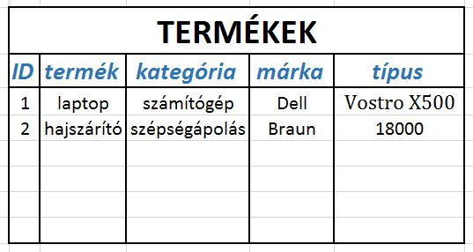Példa a termékekre és attribútumaikra:

Dell Vostro X500  
- memória: 16gb   
- processzor magok száma: 4   
- bevezetés ideje: 2015-12-31

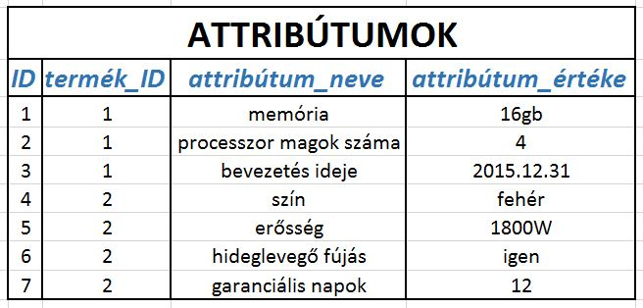Braun A1800 hajszárító- szín: fekete, fehér  
- erősség: 1800W  
- hideglevegő fújás: igen   
- garanciális hónapok száma: 12

A cél tehát olyan adatstruktúrát kialakítani, hogy ha ezentúl notebookoknál a kijelző felbontását is tárolni szeretnénk, akkor ehhez ne kelljen az adattáblák struktúráját módosítani. Ha több alternatív megoldást is találsz, írhatsz többet is. Az adatstruktúrát bármilyen formában leírhatod – csak értsük meg ☺